

Site Classification Report
Automated site classification — evidence record
Report reference | Not available
Prepared by | SICPA SA
Date of issue | 29/09/2026
System / model version | SICPADetect · TH_V1_SiteReport
Records in this report | 9

Analysis

suriyathai.net — Allows online gambling
Source where URL was found | SICPADetect (claude.ai)
URL of classified site | https://suriyathai.net/
Status | Confirmed
Confidence | High
Subcategory | General Gambling
Keywords detected | None matched
Rationale | Screenshot: The website prominently displays a login form with fields for username and password, indicating user accounts management typical for online gambling sites.. Screenshot: The website has a button labeled 'สมัครสมาชิก' (register member) which suggests the ability to create new accounts for gambling purposes.. Screenshot: The website's design and layout, including the prominent 'SURIYA BET' logo, strongly suggest it is an online gambling site.. URL: The URL 'suriyathai.net' does not indicate any informational or affiliate content, aligning with the observed gambling-related content in the screenshot.
Screenshot | 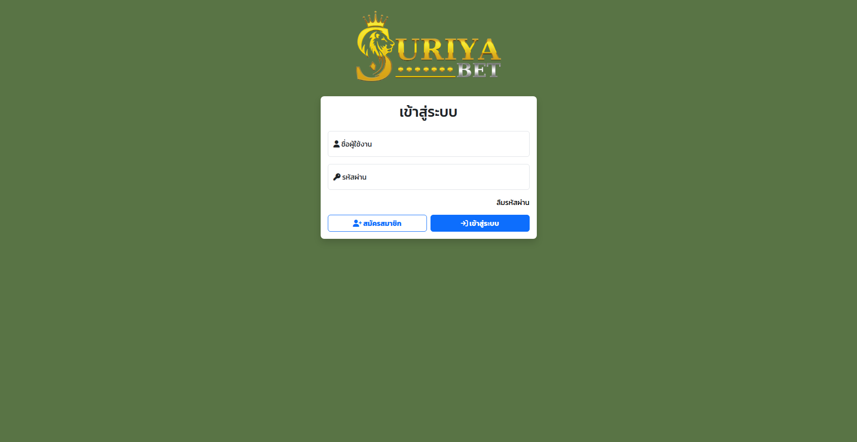  evidence/c1f74435-ba17-49fa-bdfd-50c5e611e7b8/f53b6ff8-4595-4689-aa33-8d4c6744ea63/homepage
Capture (date / time / TZ) | 2026-09-26T03:51:53+00:00
SHA-256 | 7de642bd0d32118bce113d6105a5a366ba7d4a60f66c54df935829cd7dc96b14
Capture valid | Yes  Keywords captured: None matched  SHA-256: 7de642bd0d32118bce113d6105a5a366ba7d4a60f66c54df935829cd7dc96b14  Timestamp (full UTC offset): 2026-09-26T03:51:53+00:00  Secure, auditable timestamped search entry. Capture method: SICPADetect system.

lotto432ad.com — Allows online gambling
Source where URL was found | SICPADetect (Variant: lotto432ae.com)
URL of classified site | https://lotto432ad.com/
Status | Confirmed
Confidence | High
Subcategory | Lottery
Keywords detected | หวยออนไลน์; หวยฮานอย; หวยลาว; หวยรัฐบาล; จับยี่กี VIP; หวยหุ้น; หวยหุ้นไทย; หวยหุ้นต่างประเทศ
Rationale | Screenshot: The website displays a lottery interface with numbers and options to place bets.. Screenshot: The presence of a 'สมัครสมาชิก' (register) button indicates user interaction for gambling activities.. Screenshot: The website shows live lottery results, indicating active gambling operations.. Screenshot: The website has a section for depositing money, which is a common feature in online gambling sites.
Screenshot | 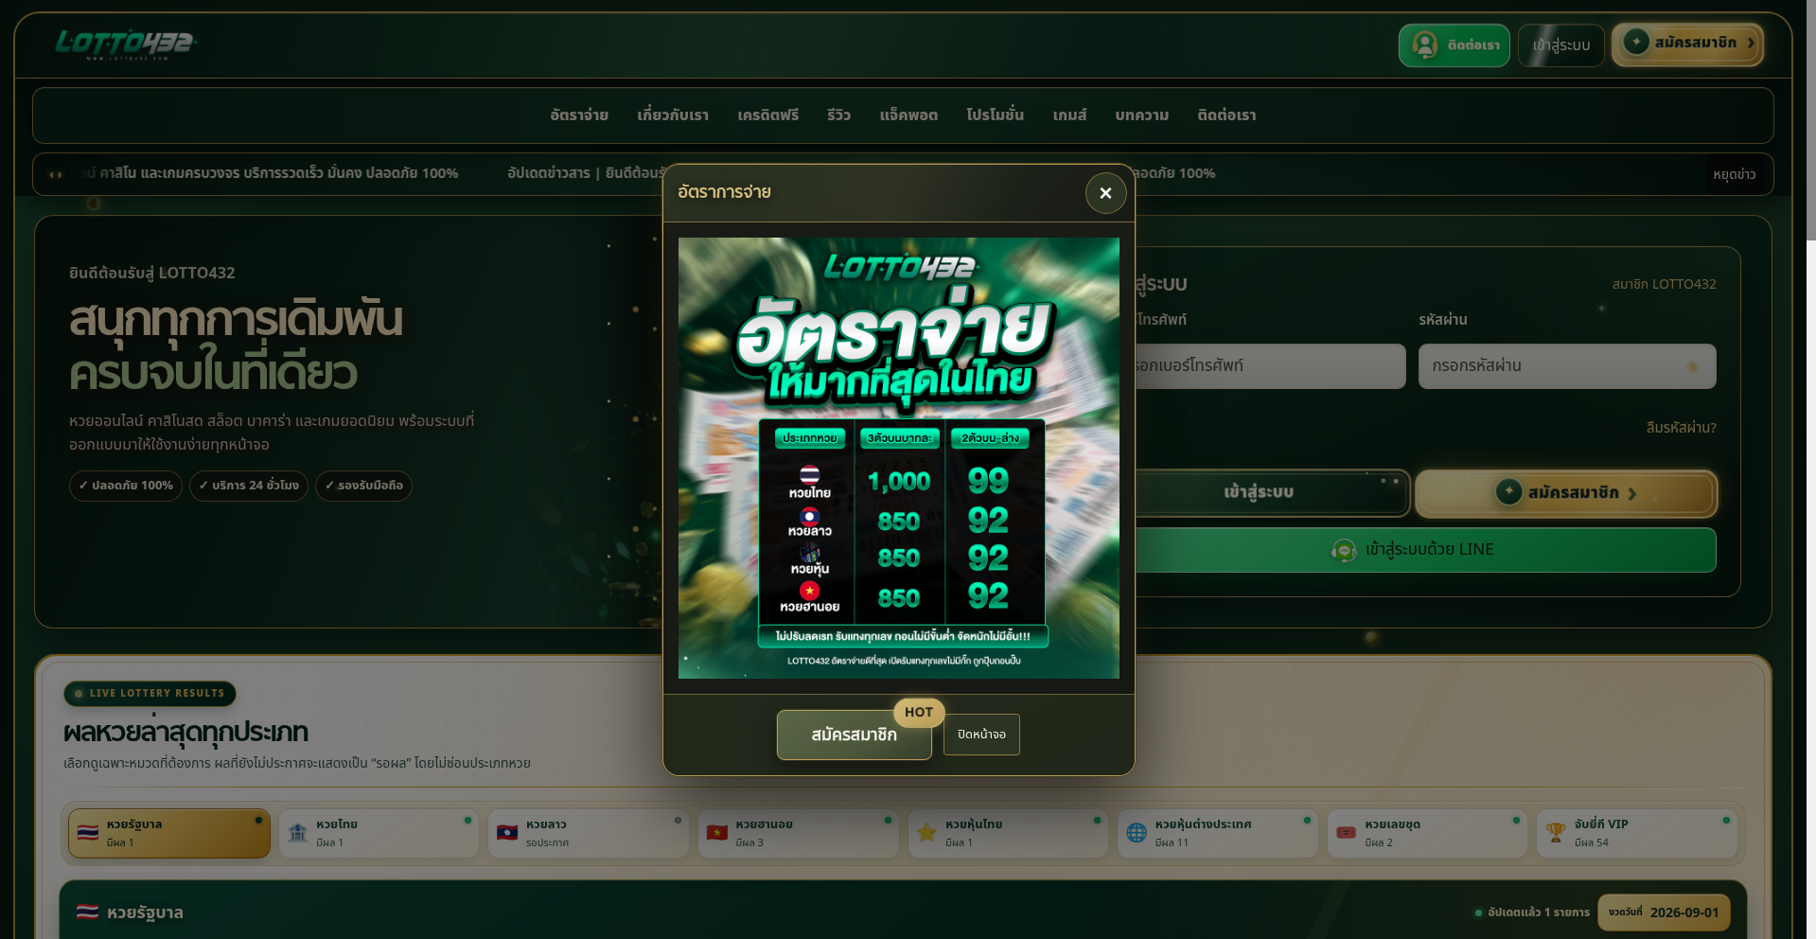  evidence/535182ee-7eb2-4bbf-9ccc-7642d40da3d3/f55035e3-85f4-4266-bddd-2497a126939e/homepage
Capture (date / time / TZ) | 2026-09-02T12:21:45+00:00
SHA-256 | ae9936aaf65646567f69ea664a2b17d0015497e6fcca407b28a7af794bc1ab48
Capture valid | Yes  Keywords captured: หวยออนไลน์; หวยฮานอย; หวยลาว; หวยรัฐบาล; จับยี่กี VIP; หวยหุ้น; หวยหุ้นไทย; หวยหุ้นต่างประเทศ  SHA-256: ae9936aaf65646567f69ea664a2b17d0015497e6fcca407b28a7af794bc1ab48  Timestamp (full UTC offset): 2026-09-02T12:21:45+00:00  Secure, auditable timestamped search entry. Capture method: SICPADetect system.

jun8891.com — Allows online gambling
Source where URL was found | SICPADetect (Variant: jun8888.info)
URL of classified site | https://jun8891.com/
Status | Confirmed
Confidence | High
Subcategory | Casino
Keywords detected | คาสิโน; คาสิโนสด
Rationale | Screenshot: The website prominently displays images of playing cards and poker chips, which are commonly associated with gambling activities.. Screenshot: The text includes references to 'KYC' (Know Your Customer), a process often required by online gambling platforms to verify user identities.. Screenshot: The website features a button or link labeled 'สมัครเล่นรับ 68' which translates to 'Register to Play and Receive 68', indicating an invitation to engage in gambling activities.. Screenshot: The presence of a 'cashier' or 'deposit' button, which is typically used for financial transactions related to betting or gambling.
Screenshot | 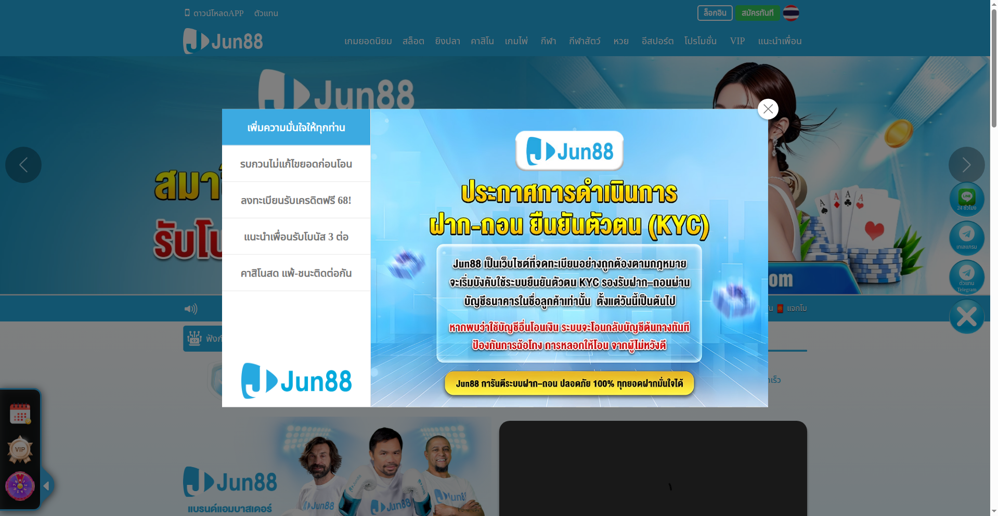  evidence/272c6cb1-e857-468a-964d-35427dc6ec90/8ef27ae3-f3d5-40bf-a5ca-a37ad0c7e18a/homepage
Capture (date / time / TZ) | 2026-09-25T17:22:26+00:00
SHA-256 | d4df44a9afa46e55f018d4633dbef451dddb49f61e3b595dee94b05639b0cf22
Capture valid | Yes  Keywords captured: คาสิโน; คาสิโนสด  SHA-256: d4df44a9afa46e55f018d4633dbef451dddb49f61e3b595dee94b05639b0cf22  Timestamp (full UTC offset): 2026-09-25T17:22:26+00:00  Secure, auditable timestamped search entry. Capture method: SICPADetect system.

mun8.com — Allows online gambling
Source where URL was found | SICPADetect (Variant: mun89.com)
URL of classified site | https://mun8.com/
Status | Confirmed
Confidence | High
Subcategory | Slots
Keywords detected | สล็อต
Rationale | Screenshot: The website prominently displays a 'MUN8' section with images of slot machines and other casino games, indicating online gambling activities.. Screenshot: The presence of a 'Grand Jackpot' with a large amount of money (THB 1,858,725) suggests gambling-related content.. Screenshot: The website features various gambling games such as 'Candy Bonanza', 'Lucky Riches', and 'Dragon Hatch', which are typical of online gambling platforms.. Screenshot: The 'play now' and 'deposit' buttons are visible, which are common indicators of online gambling platforms.
Screenshot | 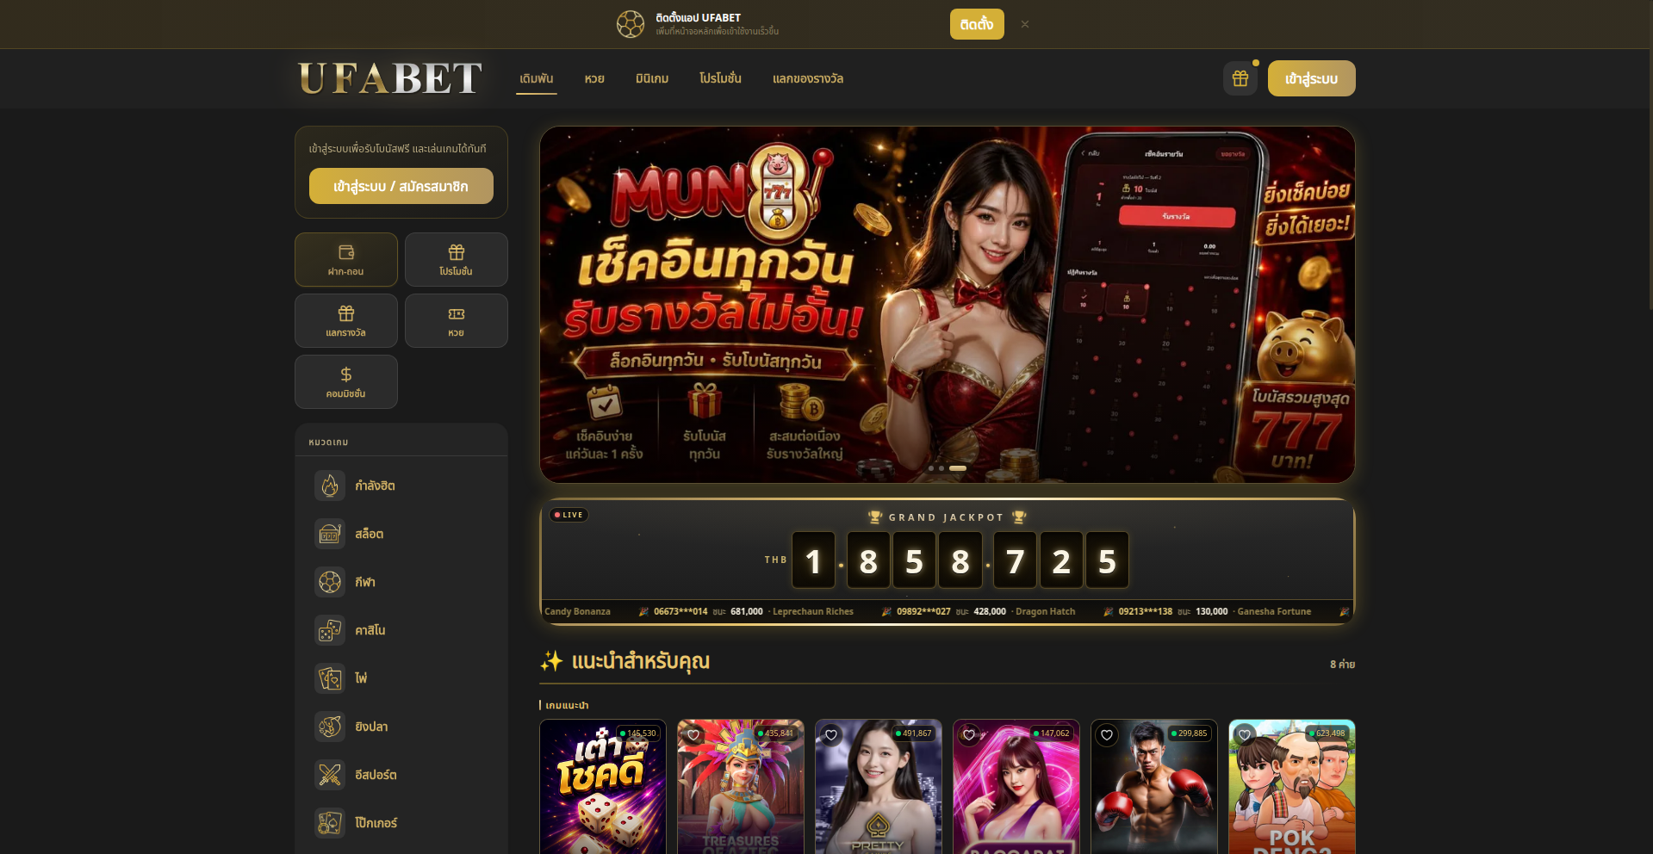  evidence/1915f2f6-34d7-4e3a-9a0a-396cb3a0c654/5c331864-caf6-4bb7-926f-7b66a6dfa9eb/homepage
Capture (date / time / TZ) | 2026-09-24T14:56:07+00:00
SHA-256 | 649e8d9f1e1d2ba93f2ab786afc43b8a799c2c45e64f34b5ad39255392b408a1
Capture valid | Yes  Keywords captured: สล็อต  SHA-256: 649e8d9f1e1d2ba93f2ab786afc43b8a799c2c45e64f34b5ad39255392b408a1  Timestamp (full UTC offset): 2026-09-24T14:56:07+00:00  Secure, auditable timestamped search entry. Capture method: SICPADetect system.

y2k168.net — Allows online gambling
Source where URL was found | SICPADetect (claude.ai)
URL of classified site | https://y2k168.net/
Status | Confirmed
Confidence | High
Subcategory | General Gambling
Keywords detected | None matched
Rationale | Screenshot: The website features a prominent login section with fields for username and password, indicating user accounts which are typical for online gambling platforms.. Screenshot: The URL contains 'y2k168.net', which is associated with online gambling sites.. Screenshot: The design includes elements like candy and a rainbow, which are often used in online gambling platforms to attract users.. Screenshot: The presence of a login button in Thai language suggests the site is tailored for a specific audience, often seen in localized online gambling platforms.
Screenshot | 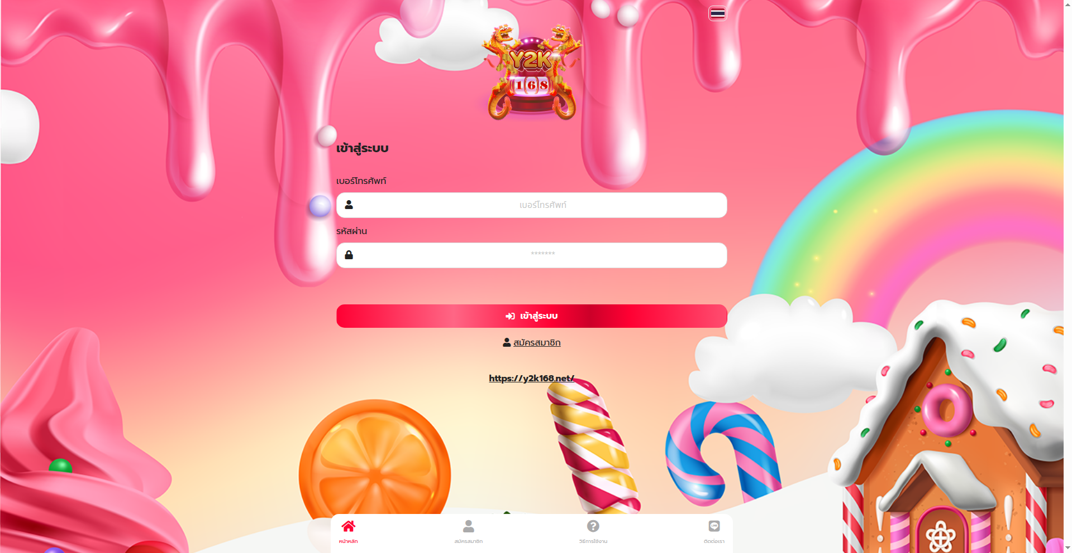  evidence/3150b2a1-9c73-460b-bb30-db99408dbea2/427f31c9-478f-4f42-abaf-ddc2aa929895/homepage
Capture (date / time / TZ) | 2026-09-26T03:45:16+00:00
SHA-256 | ded9082f35882a2bb70a3f40c710c824c32142c03b583779d2acbf5c2889ba32
Capture valid | Yes  Keywords captured: None matched  SHA-256: ded9082f35882a2bb70a3f40c710c824c32142c03b583779d2acbf5c2889ba32  Timestamp (full UTC offset): 2026-09-26T03:45:16+00:00  Secure, auditable timestamped search entry. Capture method: SICPADetect system.

auto.woloplay.net — Allows online gambling
Source where URL was found | SICPADetect (Redirect: woloplay.net)
URL of classified site | https://auto.woloplay.net/
Status | Confirmed
Confidence | High
Subcategory | General Gambling
Keywords detected | None matched
Rationale | Screenshot: The website has a login form with fields for username and password, indicating user accounts which are typical for online gambling sites.. Screenshot: The presence of a 'register' button suggests new user registration, common in online gambling platforms.. Screenshot: The green button labeled 'สมัครเล่น' (which translates to 'Register to Play') directly indicates an invitation to engage in gambling activities.. URL: The URL 'woloplay.net' suggests a gaming or gambling site, as 'wolo' could be short for 'gambling' or 'betting' in some contexts.
Screenshot | 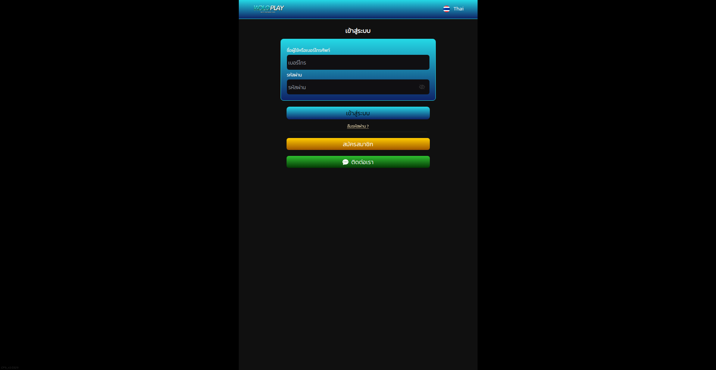  evidence/f8a5e1c9-e929-4f6b-99ce-92423587c424/fafa892c-a038-4dbf-8e03-6ec48aabd821/homepage
Capture (date / time / TZ) | 2026-09-03T13:05:32+00:00
SHA-256 | 8fe8103cf22279fc1120d2720a0be5f5db53dc3fd651072e79892058046cbd3a
Capture valid | Yes  Keywords captured: None matched  SHA-256: 8fe8103cf22279fc1120d2720a0be5f5db53dc3fd651072e79892058046cbd3a  Timestamp (full UTC offset): 2026-09-03T13:05:32+00:00  Secure, auditable timestamped search entry. Capture method: SICPADetect system.

woloplay.net — Allows online gambling
Source where URL was found | SICPADetect (Variant: woloplay.pro)
URL of classified site | https://woloplay.net/
Status | Confirmed
Confidence | High
Subcategory | General Gambling
Keywords detected | None matched
Rationale | Screenshot: The website has a login form with fields for username and password, indicating user accounts which are typical for online gambling sites.. Screenshot: The presence of a 'register' button suggests new user registration, common in online gambling platforms.. Screenshot: The green button labeled 'สมัครเล่น' (which translates to 'Register to Play') directly indicates an invitation to engage in gambling activities.. URL: The URL 'woloplay.net' suggests a gaming or gambling site, as 'wolo' could be short for 'gambling' or 'betting' in some contexts.
Screenshot | evidence/1b9cb0ea-b34d-4392-91dc-5e1f16027a35/9d27ecfc-49b5-415b-a11c-0e817f200b17/homepage
Capture (date / time / TZ) | 2026-09-03T13:05:19+00:00
SHA-256 | 8fe8103cf22279fc1120d2720a0be5f5db53dc3fd651072e79892058046cbd3a
Capture valid | Yes  Keywords captured: None matched  SHA-256: 8fe8103cf22279fc1120d2720a0be5f5db53dc3fd651072e79892058046cbd3a  Timestamp (full UTC offset): 2026-09-03T13:05:19+00:00  Secure, auditable timestamped search entry. Capture method: SICPADetect system.

1x789.app — Allows online gambling
Source where URL was found | SICPADetect (Variant: 1x789.cc)
URL of classified site | https://1x789.app/
Status | Confirmed
Confidence | High
Subcategory | Slots
Keywords detected | สล็อต; สล็อตเว็บตรง
Rationale | Screenshot: The website contains a prominent button labeled 'สล็อตเว็บสล็อตออนไลน์ รวมจุดค่าย' which translates to 'Slot Web Online Slots, Combined Campaign', indicating online gambling activities.. Screenshot: The presence of various gambling-related icons such as 'สล็อต' (slots), 'บาคาร่า' (baccarat), 'เกมสล็อต' (slot games), and 'คาสิโน' (casino) further supports the classification of the website as allowing online gambling.. Screenshot: The website features a 'สมัครสมาชิก' (register) button, which is commonly used for creating accounts to participate in online gambling.. Screenshot: The website includes a 'เข้าสู่ระบบ' (login) button, allowing users to access their gambling accounts.
Screenshot | 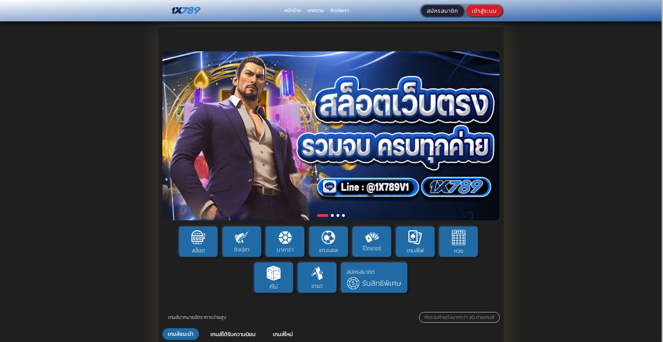  evidence/1542c40b-d2db-4b5e-909d-416cebbcc487/46567b6e-f4e1-4bcd-a89b-b2678b069d6c/homepage
Capture (date / time / TZ) | 2026-09-25T18:32:38+00:00
SHA-256 | 2b4f360fb430db66edc676b4b17d3c7c14899d0b0bcf3827736f29a35b8c9bec
Capture valid | Yes  Keywords captured: สล็อต; สล็อตเว็บตรง  SHA-256: 2b4f360fb430db66edc676b4b17d3c7c14899d0b0bcf3827736f29a35b8c9bec  Timestamp (full UTC offset): 2026-09-25T18:32:38+00:00  Secure, auditable timestamped search entry. Capture method: SICPADetect system.

fin882.co — Allows online gambling
Source where URL was found | SICPADetect (claude.ai)
URL of classified site | https://fin882.co/
Status | Confirmed
Confidence | High
Subcategory | Slots
Keywords detected | สล็อต
Rationale | Screenshot: The website features a prominent banner with the text 'Fin882 เกมสล็องค่ายทรช มีลอดคยุส' which translates to 'Fin882 Slot Games No Deposit Bonus', indicating the availability of online gambling games.. Screenshot: The presence of various game icons such as 'สล็อต', 'บาคาร่า', 'เกมสล็อต', and others suggests a platform offering multiple online gambling options.. Screenshot: The banner includes a visual of a cat with sunglasses and a thumbs-up, alongside dollar symbols, reinforcing the theme of online gambling and potential winnings.. Screenshot: The buttons labeled 'คิ่น' and 'ลงทุน' imply actions related to depositing and investing money, common in online gambling sites.
Screenshot | 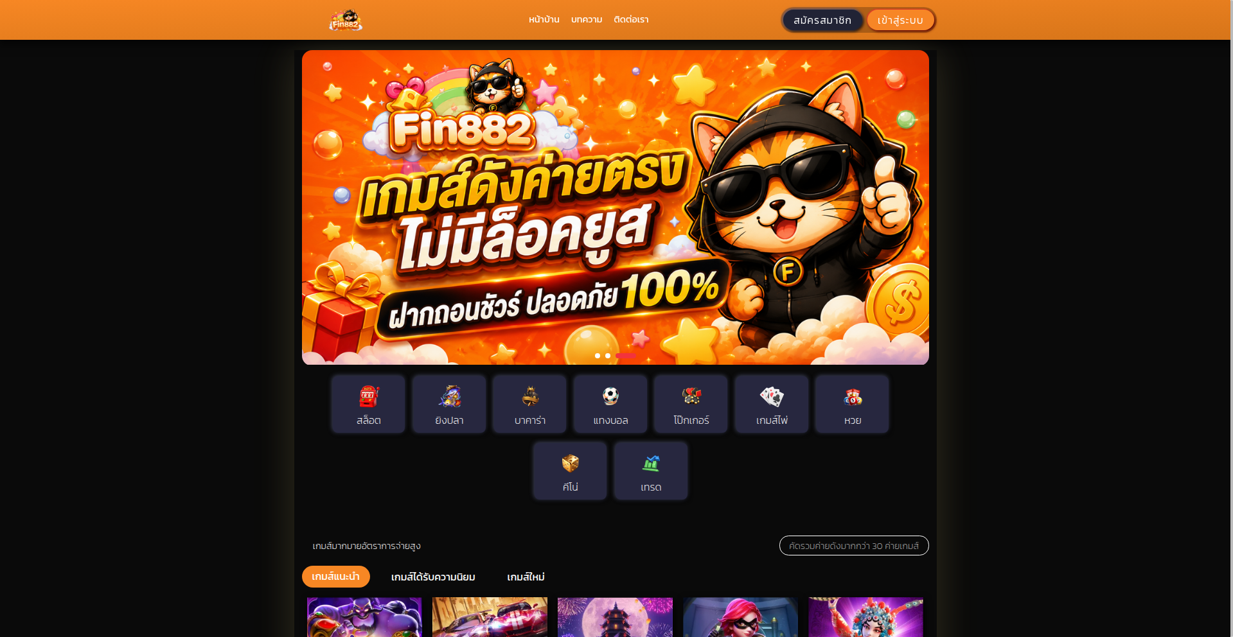  evidence/4567ff4d-939a-4b0a-824d-bdba352a8673/1b21dd1b-cb2c-4e7f-82bc-5274148bc30e/homepage
Capture (date / time / TZ) | 2026-09-28T04:01:03+00:00
SHA-256 | c12feaf31406d6fd7bb9548f90be8ae269b826fcc8fef59378ee9a3d5d1a1a8c
Capture valid | Yes  Keywords captured: สล็อต  SHA-256: c12feaf31406d6fd7bb9548f90be8ae269b826fcc8fef59378ee9a3d5d1a1a8c  Timestamp (full UTC offset): 2026-09-28T04:01:03+00:00  Secure, auditable timestamped search entry. Capture method: SICPADetect system.

Appendix A — Subcategory data model
Reference only. Not part of any record. Source: Gambling_Keywords_Full_English_Categories_V1.xlsx · 14 categories · 286 distinct keywords

A.1 Product subcategories
Exactly one is assigned per gambling record, in the Subcategory field. These seven are the only permitted values. general_gambling is a catch-all: assign it only when no other product category scores, meaning the site is confirmed gambling but the product type is not evidenced.
Football Betting  football_betting  21 keywords | พนันบอล · พนันบอลออนไลน์ · แทงบอล · แทงบอลออนไลน์ · พนันฟุตบอล · แทงฟุตบอล · สปอร์ตบุ๊ค · บอลออนไลน์ · ราคาบอล · บอลสเต็ป · บอลเดี่ยว · สเต็ปบอล · แทงบอลชุด · ทีเด็ดบอล · วิเคราะห์บอล · โต๊ะบอล · ล้มโต๊ะบอล · เดิมพันฟุตบอล · เว็บแทงบอล · บอลสเต็ปแม่น · พนันกีฬา
Slots  slots  32 keywords | สล็อต · สล็อตออนไลน์ · เกมสล็อต · เกมสล็อตออนไลน์ · สล็อตแตกง่าย · สล็อตแตกบ่อย · สล็อตแตกหนัก · สล็อตแตกจริง · สล็อตใหม่ · สล็อตเว็บตรง · สล็อตวอเลท · เล่นสล็อต · สล็อตเครดิตฟรี · สล็อตแตกทุกวัน · สล็อตมาแรง · สล็อตยอดนิยม · สล็อตค่ายดัง · สล็อตไม่ผ่านเอเย่นต์ · สล็อต pg · สล็อต joker · สล็อต jili · สล็อต pragmatic · สล็อต xo · สล็อต auto · สล็อตแตกไว · สล็อตฝากถอนออโต้ · สล็อตฝากไม่มีขั้นต่ำ · สล็อตโบนัสแตกหนัก · สล็อตสายฟรี · สล็อตปั่นง่าย · สล็อต RTP สูง · สล็อตคืนกำไร
Casino  casino  14 keywords | คาสิโน · คาสิโนออนไลน์ · คาสิโนสด · คาสิโนสดออนไลน์ · เสือมังกร · รูเล็ต · รูเล็ตออนไลน์ · รูเล๊ต · ไฮโล · ไฮโลออนไลน์ · ไฮโลไทย · หมุนวงล้อโบนันซ่ารายวัน · หมุนวงล้อโบนันซ่า · ปั่นแปะ
Lottery  lottery  20 keywords | หวยออนไลน์ · แทงหวย · ซื้อหวยออนไลน์ · หวยยี่กี · หวยฮานอย · หวยลาว · หวยรัฐบาล · หวยมาเลย์ · หวยจับยี่กี · จับยี่กี VIP · หวยใต้ดิน · หวยออนไลน์จ่ายจริง · เว็บหวย · เว็บแทงหวย · Huay · Huaylan · หวยหุ้น · หวยหุ้นไทย · หวยหุ้นต่างประเทศ · หวยชุด
Playing card  playing_card  12 keywords | ไพ่ · ไพ่ออนไลน์ · ไพ่ ออนไลน์ · ไพ่ป๊อก · ป๊อกเด้ง · ป๊อกเด้งออนไลน์ · แบล็คแจ็ค · แบล็คแจ็คออนไลน์ · โป๊กเกอร์ · โป๊กเกอร์ออนไลน์ · ตีไก่สองใบ · ตีไก่สามใบ
Baccarat  baccarat  11 keywords | บาคารา · บาคาร่า · บาคาร่าออนไลน์ · ไพ่บาคาร่า · บาคาร่าสด · โต๊ะบาคาร่า · บาคาร่าทดลอง · บาคาร่าฟรี · บาคาร่าระบบ AI · บาคาร่าขั้นเทพ · สูตรบาคาร่า
General Gambling  general_gambling  22 keywords | catch-all — lowest priority  พนัน · การพนัน · พนันออนไลน์ · เว็บพนัน · เว็บเดิมพัน · เดิมพัน · เดิมพันออนไลน์ · คาสิโน · คาสิโนออนไลน์ · บ่อน · บ่อนออนไลน์ · เว็บเกมพนัน · เกมพนัน · เว็บเสี่ยงโชค · เสี่ยงโชค · เว็บเกมเงิน · เล่นเงินจริง · เกมได้เงินจริง · เดิมพันกีฬา · พนันกีฬา · พนันบอล · แทงบอล

A.2 Signal tags
Zero or more are assigned per gambling record, in the Signal tags field. A signal tag is never a subcategory — it records how a site operates or markets itself, not what it sells.
Deposit & Withdrawal  deposit_withdrawal  24 keywords | Payment and cash-out mechanics advertised  ฝากถอนออโต้ · ฝากถอนอัตโนมัติ · ฝากถอนเร็ว · ฝากไว · ถอนจริง · ถอนเร็ว · ถอนไม่อั้น · ถอนทุกวัน · ฝากไม่มีขั้นต่ำ · ถอนไม่มีขั้นต่ำ · ฝาก 1 บาท · ฝาก 10 บาท · ฝากเริ่มต้น · ถอนภายใน 1 นาที · ถอนภายใน 30 วินาที · ฝากผ่านวอเลท · Wallet · ทรูวอลเล็ต · วอลเล็ต · พร้อมเพย์ · ระบบออโต้ · ระบบอัตโนมัติ · อัตราการจ่าย · เรทการจ่าย
Promotions  promotions  27 keywords | Free-credit and bonus acquisition offers  เครดิตฟรี · รับเครดิตฟรี · เครดิตฟรีไม่ต้องฝาก · เครดิตฟรีกดรับเอง · แจกเครดิตฟรี · โบนัสฟรี · โบนัสสมาชิกใหม่ · โบนัสแรกเข้า · โบนัสต้อนรับ · โบนัสแตกหนัก · โบนัส 100% · โปรสมาชิกใหม่ · โปรฝากแรก · โปรถอนจริง · โปรคืนยอดเสีย · คืนยอดเสีย · โบนัสรายวัน · โบนัสรายสัปดาห์ · โบนัสรายเดือน · โบนัสแนะนำเพื่อน · โบนัสชวนเพื่อน · โปรคุ้ม · โปรแรง · โปรเด็ด · โปรพิเศษ · ของแถม · กิจกรรมแจกเครดิต
Marketing & Acquisition  marketing_acquisition  25 keywords | Win-rate and payout claims  แตกหนัก · แตกจริง · แตกไม่อั้น · แตกทุกวัน · ทำกำไร · กำไรวันละ · รายได้เสริม · รายได้พิเศษ · สร้างรายได้ · ได้เงินจริง · ถอนเงินจริง · รวยจากมือถือ · เล่นง่าย · ได้จริง · จ่ายจริง · จ่ายหนัก · เข้ากลุ่มฟรี · รับยูสฟรี · สมัครฟรี · สมัครรับโบนัส · สมัครสมาชิก · สมัครวันนี้ · ลุ้นรางวัล · สมาชิกใหม่ · รับทุนฟรี
Affiliate & Agent  affiliate_agent  20 keywords | Affiliate, agent or referral structure  เอเย่นต์ · Agent · Affiliate · ตัวแทน · นายหน้า · ดีลเลอร์ · รับตัวแทน · เปิดยูสเซอร์ · รับคนเล่น · สายงานพนัน · ระบบแนะนำเพื่อน · ค่าคอม · คอมมิชชั่น · รายได้จากการแนะนำ · รับสมัครพาร์ทเนอร์ · Partner · แชร์รายได้ · หารายได้ออนไลน์ · รายได้ไม่จำกัด · ดีลเลอร์สด
Vague-Evasion Terms  vague_evasion  20 keywords | Deliberate avoidance of explicit gambling vocabulary  เกมทำเงิน · เกมออนไลน์ทำเงิน · เกมเศรษฐีออนไลน์ · ค่ายเกมดัง · เกมโบนัสแตก · เกมทุนน้อย · เกมสร้างรายได้ · เว็บทำเงิน · เว็บรายได้เสริม · เกมปั่นเครดิต · ปั่นทุน · ปั่นกำไร · ปั่นเครดิต · รับทุนเล่น · เล่นรับทรัพย์ · สายปั่น · สายทำกำไร · สายฟรี · ปั่นแตก · เกมแตกง่าย
Abbreviations  abbreviations  22 keywords | Provider or network branding  PG · PGSOFT · PP · PRAGMATIC · JILI · JDB · FC · SLOTXO · XO · SA · SEXY · WM · AG · AE · M8BET · BET · WIN · VIP · AUTO · RTP · WALLET · TRUEWALLET
Hashtags  hashtags  21 keywords | Promoted through hashtag campaigns  #สล็อต · #สล็อตแตกง่าย · #สล็อตเว็บตรง · #สล็อตออนไลน์ · #สล็อตแตกหนัก · #เครดิตฟรี · #บาคาร่า · #บาคาร่าออนไลน์ · #คาสิโนออนไลน์ · #พนันบอล · #แทงบอล · #เว็บพนัน · #เว็บตรง · #เว็บตรงไม่ผ่านเอเย่นต์ · #เล่นสล็อต · #แตกง่าย · #แตกหนัก · #ถอนจริง · #ฝากถอนออโต้ · #สล็อตวอเลท · #สล็อตpg

A.3 Matching rules
Thai keyword | Case-sensitive substring match. Thai has no word delimiters, so no boundary test applies.
Latin keyword | Case-insensitive, must sit on a token boundary (`[^a-z0-9]` or string edge both sides) so `BET` does not match *betterment*.
Mixed keyword | Substring match, e.g. สล็อต pg.
Hashtag keyword | Match the full string including `#`, then strip the `#` and re-run the remainder against the product categories, so #สล็อต also scores Slots.
Two-letter abbreviations | PG PP FC XO SA WM AG AE count only when the token stands alone or sits at a separator inside a domain stem (`pg-slot`, `slotxo`, `/pg/`). High false-positive risk.
Cross-category collisions | คาสิโน · คาสิโนออนไลน์ resolve to Casino. พนันกีฬา · พนันบอล · แทงบอล resolve to Football Betting. The specific product category always beats the catch-all.

A.4 Heat map axes
Three heat maps are built from this model. Every one shares the same columns, so they read against each other. Cell intensity is a sequential single-hue scale; a zero cell renders as page background with a hairline border, never as the palest fill, so no data stays distinct from low count.
Keyword × subcategory | Rows: top 25 matched keywords (A.1 and A.2). Columns: the 7 product subcategories. Cell: sites matching that keyword within that subcategory.
Signal tag × subcategory | Rows: the 7 signal tags (A.2). Columns: the 7 product subcategories. Cell: site count. Shows which products lean on promotional, payment or evasion language.
Brand cluster × subcategory | Rows: top 20 brand clusters. Columns: the 7 product subcategories. Cell: URL count. Multi-product operators appear as horizontal bands.
Label orientation | Upright on both axes. Long names truncate with an ellipsis and carry the full string in the tooltip; labels are never rotated.
Row / column order | Descending total on each axis.

